**Лабораторная работа № 1**

**Тема:** Создание первой программы. Общие правила оформления кода. Понятие переменной, оператор присваивания. Оператор вывод на экран. Виртуальное окружения Python

**Цель работы:** получить навыки создания программ, использования операторов присваивания и вывода на экран.

**Вариант №** *{номер варианта в соответствии со списком группы}*

**Описание реализуемых алгоритмов**

Алгоритм сортировки «пузырьком» (*англ.* Bubble sort) состоит из повторяющихся проходов по сортируемому массиву. За каждый проход элементы последовательно сравниваются попарно и, если порядок в паре неверный, выполняется перестановка элементов. Проходы по массиву повторяются (N-1) раз или до тех пор, пока на очередном проходе не окажется, что обмены больше не нужны, что означает – массив отсортирован. При каждом проходе алгоритма по внутреннему циклу очередной наибольший элемент массива ставится на своё место в конце массива рядом с предыдущим «наибольшим элементом», а наименьший элемент перемещается на одну позицию к началу массива. Ниже представлена его реализация.

**Исходный код программы**

Листинг 1 – Файл lw_1.py

lst = [4, 1, 11, 84, 57]

for i in range(len(lst) - 1):

for j in range(len(lst) – i - 1):

if lst[j] > lst[j+1]:

lst[j], lst[j+1] = lst[j+1], lst[j]

**Результат работы программы**

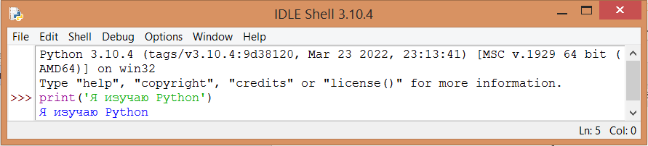

Рисунок 1 – Результат работы программы

**Вывод:** в ходе выполнения данной лабораторной работы были получены навыки создания программ, использования операторов присваивания и вывода на экран.